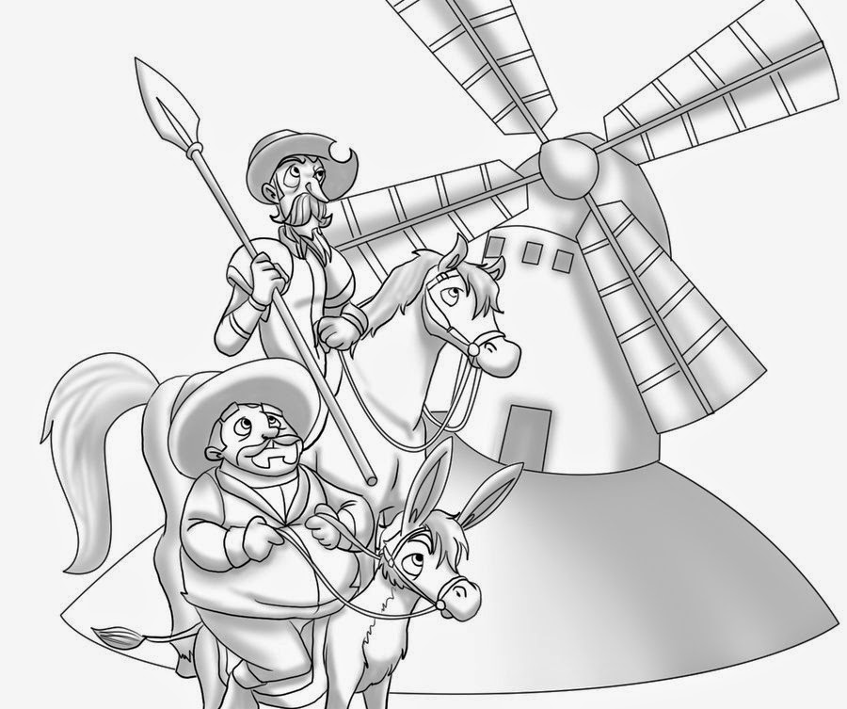
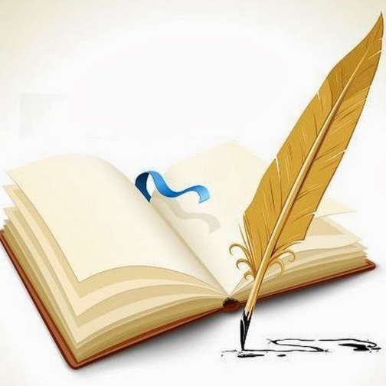
SEMANA DEL LIBRO
Del 23 al 27 abril 2018

LUNES 23 DE ABRIL
18:00 h.: Inauguración Exposición Pintura Cuentos Ilustrados de Dª M! Luz Tejado Morán. En Sala Exposiciones C.I. Escuelas Viajeras.

19:00 h.: Recital de Poesía a cargo de las Sras. Flora Talavera, Manoli Castellano y Maribel Navarro.
MARTES 24 DE ABRIL
16:30 h.: Senderismo Literario. Los/as participantes pueden hacer lecturas de sus propias poesías o de sus poetas preferidos.
MiÉRCOLES 25 ABRIL
11:00 h. Visita Guiada Guardería “País de Fantasía”

18:00 h.: La Rayuela Encantada. Para todas las edades.

JUEVES 26 ABRIL
18:00 h.: Manualidades Infantiles para niños a partir de 2 años, en la biblioteca.

VIERNES 27 ABRIL
18:00 h.: Proyección Infantil” La casa de Mickey Mouse” Para los más pequeños.

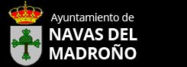
Biblioteca Municipal. Tomás Lucas García”.

